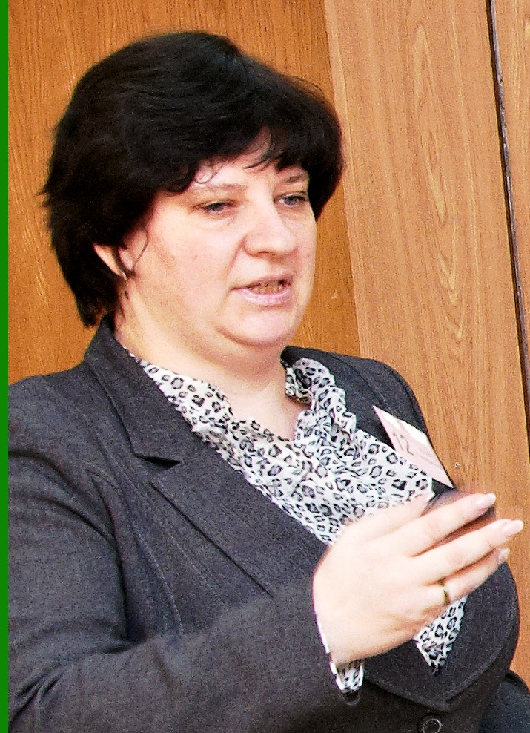
Конкурсное задание «МОЯ МЕТОДИЧЕСКАЯ ЛАБОРАТОРИЯ»
«Система методической работы и использование продуктивных педагогических технологий для обеспечения развития конкурентоспособной личности как эффективный путь достижения современных образовательных целей»

Учитель истории и обществознания МБОУ гимназии № 82
Лунёва Юлия Геннадиевна

В современных условиях модернизации российского образования изменяются цели и задачи, стоящие перед школой.

В моём понимании, акцент переносится с «усвоения знаний» на формирование «компетентностей» и поэтому мною разрабатывается собственная система методической работы, которая охватывает огромный спектр видов деятельности. Без активного взаимодействия этих компонентов невозможно существование меняющейся, обновляющейся, но РЕАЛЬНО действующей системы.
Глубоко уверена: чтобы методическая система действовала, действовала эффективно, надо стремиться к тому, чтобы на протяжении всего учебно-воспитательного процесса постоянно присутствовал элемент неожиданности, новизны, творчества. Как говорил Вольтер: «Всё, что становится обыденным, мало ценится».

Большие надежды на кардинальные изменения в образовательном процессе возлагаются на стандарты второго поколения (ФГОС), где на смену ведущего лозунга прошлых лет «Образование на всю жизнь» пришёл лозунг «Образование на протяжении всей жизни».

Главное отличие новых федеральных государственных стандартов в том, что на основе их усвоения планируется выйти на новый уровень результатов школьников – конкурентноспособную личность.
Как проходил обычный урок? Учитель вызывал ученика, который должен был рассказать домашнее задание – параграф, прочитанный по учебнику. Затем ставил оценку, спрашивал следующего. Вторая часть урока – учитель рассказывал следующую тему и задавал домашнее задание.

Теперь же, в соответствии с новыми стандартами, нужно, прежде всего, усилить мотивацию ребёнка к познанию окружающего мира, продемонстрировать ему, что школьные занятия – это не получение отвлечённых от жизни знаний, а наоборот – необходимая подготовка к жизни, её узнавание, поиск полезной информации и навыки её применения в реальной жизни.

На преобразованиях в сфере организации учебно-воспитательного процесса, на выборе педагогического инструментария в условиях перехода на ФГОС основывается моя методическая система, а также на широкой палитре образовательных технологий, варьировании приёмов и методов своей деятельности и деятельности детей с учётом:
- специфики изучаемого, целей и задач образовательного момента;
- собственного стиля преподавания; и
- технических возможностей учебного заведения.
Особое внимание уделяю использованию ИКТ, которые являются инструментарием в моей методической системе, мощным усилением образовательного потенциала, ибо конкурентноспособная личность – это высокообразованная личность, компетентная и деятельная.

Доказательством эффективности и результативности применения ИКТ служит мониторинг, проведённый завучем по учебно-методической работе с целью изучения динамики качества учебно-воспитательного процесса, который показал, что

Таким образом, я убедилась: информационно-коммуникационные технологии способны стимулировать познавательный интерес, придать учебной-воспитательной работе творческий, исследовательский, системный, методический характер.
Использование Интернета значительно увеличивает объём информации, задействованной в системе методической работы, позволяет свободно реализовать современные интерактивные технологии, в том числе и проектные, то есть побуждает действовать.
В основе метода проектов лежит идея о направленности учебно-познавательной деятельности школьников на результат, который достигается благодаря решению той или иной практически или теоретически значимой для ученика проблемы. Внешний результат можно будет увидеть, осмыслить, применить на практике. Внутренний результат – опыт деятельности – станет бесценным достоянием учащегося, соединяющим знания и умения, компетенции и ценности.

В основе МОЕЙ МЕТОДИЧЕСКОЙ СИСТЕМЫ лежат проектные технологии.
Предлагаю классификацию проектов по доминирующей деятельности:
- Практико-ориентированный проект. Ценность проекта заключается в реальности использования продукта на практике и его способности решить заданную проблему.
Так, ребятам было предложено сформировать семейный бюджет. Они сами, разбились на группы, распределили роли. Применив знания по предмету, опыт родителей, воплотив свои мечты, ребята составили бюджет. У кого-то получился реальный, у кого-то фантастичный, НО бюджет. У большинства групп доходы превысили расходы.
- Исследовательский проект по структуре напоминает научное исследование.
- Информационный проект.
- Ролевой проект.
На одном из родительских собраний мы разработали и осуществили ролево-игровой проект. Суть заключалось в том, что родители и дети поменялись местами. Родители капризничили, выдвигали ультиматумы, а дети пробовали разрешить возникшие конфликты. Эффект превзошёл все ожидания: родители отмечали, что дети стали менее требовательны в своих запросах, а ребята посмотрели на себя со стороны. Дети не только хорошо усвоили «этот урок», но и приобрели определённый опыт общественной деятельности.
- Творческий проект предполагает максимально свободный подход к его выполнению и презентации результатов. Это могут быть альманахи, спортивные игры, видеофильмы, кроссенсы и т.п.
Таким образом, МЕТОД ПРОЕКТОВ охватывает, поглощает все компоненты МЕТОДИЧЕСКОЙ СИСТЕМЫ (от учебной деятельности до управленческой).

Ответы учащихся на вопрос "Чему удалось научиться в ходе работы над проектом" приведены на слайде.

Какова же роль УЧИТЕЛЯ?
Считаю, что ответ на этот вопрос даёт список ролей, которые предстоит "прожить" педагогу по ходу реализации проекта:

- энтузиаст, вдохновляющий и мотивирующий учащихся на достижение цели
- специалист, обладающий знаниями и умениями в нескольких (не обязательно во всех) областях
- консультант, организующий доступ к информационным ресурсам, в т.ч. к другим специалистам
- руководитель (особенно в вопросах планирования времени)
- координатор группового процесса
- эксперт, анализирующий результаты выполненного проекта.

Приступая к внедрению метода проектов, необходимо помнить о тех проблемах, которые неизбежно возникнут на этом пути. Некоторые из таких "тонких мест" охарактеризованы ниже.
1. Всегда существует опасность переоценить результат проекта и недооценить сам процесс.
2. При выполнении исследовательского проекта важно избежать превращения его в реферат.
3. Одним из наиболее непростых, проблематичных является вопрос о реализации воспитательных задач в ходе проектной деятельности. В «философии» образования, основанной на проектной деятельности, основные моральные принципы – взаимопомощь, верность долгу, чувство ответственности за принятые решения – основываются на действии, они должны быть «прожиты».

Проект – это метод образования, который может быть использован в изучении любого предмета, может применяться на уроках и во внеклассной работе. Он ориентирован на достижение целей самими учащимися, и поэтому он уникален. Проект формирует невероятно большое количество умений и навыков, и поэтому он эффективен. Проект даёт столь необходимый школьникам опыт деятельности, и поэтому он необходим. Вот почему в основе моей методической системы лежат проектные технологии. А согласно ФГОСу одним из видов деятельности ученика является самостоятельный поиск решения поставленной цели.
Примером творческого проекта служат кроссенсы!
Что значит пересечение смыслов?

ПЛАКАТ С ВЫБОРОВ
Каждому из Вас, уважаемые коллеги, знаком этот агитационный плакат.
Девять изображений расставлены в нём таким образом, что каждая картинка имеет связь с предыдущей и последующей, а центральная объединяет по смыслу сразу несколько. Связи могут быть как поверхностными, так и глубинными, но в любом случае это отличное упражнение для развития логического и творческого мышления.
Как и зачем создавать кроссенс
Любую историческую фигуру или явление можно рассмотреть с нескольких сторон. Мы можем по-разному рассказать о Наполеоне или Александре Македонском – как о личностях, политиках или полководцах. Мы можем трактовать итоги Второй мировой войны с позиций СССР, Германии, США, Великобритании или Японии. Каждая сторона нужна и важна, потому что только в комплексе получается целостность, только на пересечении всех смыслов, появляется новый, как следующая ступень понимания.
Кроссенс – хороший способ не только найти связи и смыслы в истории, но и углубить понимание уже известных понятий и явлений.

Вот пример: кроссенс по исторической эпохе. Ученикам даётся задание: определить тему кроссенса (то есть эпоху) и найти связи между соседними картинками. Поскольку это самый простой и прямолинейный вариант, то ребята, если не споткнутся на Петре Первом, называют Эпоху дворцовых переворотов и правителей по очереди с верхней левой картинки по часовой стрелке – Екатерина I, Пётр II, Анна Иоановна, Анна Леопольдовна, Иван VI, Елизавета Петровна, Пётр III, Екатерина II. Связи между соседними изображениями можно найти не только в очерёдности правления, но и в родственных связях, особенностях личности, именах, привычках и массе других фактов. Пётр Первый помещён в середину как способствовавший началу этой эпохи, создавший предпосылки для неё своей политикой и указом.
А теперь посмотрим, каким образом это задание может стать более сложным, многомерным и символичным. Такое задание может иметь несколько правильных вариантов ответа, поэтому важным становится не чётко установить единственную заложенную учителем связь, а найти любую из возможных и объяснить свою трактовку, свою линию связей по данным картинкам.
Перед вами ещё один кроссенс на тему «Эпоха дворцовых переворотов». Прямые изображения государственных деятелей заменили те или иные символы, олицетворяющие их или черты их правления. Прежний кроссенс не исчез, он ушёл на нижний план, являясь примером первого уровня понимания – буквального восприятия изображения. Данный кроссенс требует второго уровня – символической трактовки. Итак, снова начинаем с верхнего левого угла: 8 марта – Марта Скавронская (настоящее имя Екатерины I); охота – любимое занятие Петра II (собаки и лошади); Ледяной дом – самая эксцентричная постройка Анны Иоановны; карта Архангельской области (Холмогоры) – место ссылки и смерти Анны Леопольдовны; орех – Шлиссельбургская крепость (Орешек), место заключения Ивана VI; гардемарины – опора Елизаветы Петровны (в фильме её эпоха); солдатики – хобби Петра III, прусские порядки и дисциплина в армии; двуглавый орёл – герб времён Екатерины II, фавориты братья Орловы. Центр – новая столица Петербург и окно в Европу, открытое Петром I и впустившее новую эпоху и новые традиции.
В любом выбранном варианте действует один и тот же алгоритм создания кроссенса:

Как работает кроссенс учителя
Применение кроссенса в курсах истории или обществознания имеет множество вариантов. Подобранные в определённой логике образы могут быть использованы на любом этапе урока: на стадии вызова для определения темы, для определения и постановки проблемы, на стадии закрепления материала, как способ организации групповой работы на повторительно-обобщающем уроке, как творческое домашнее задание и так далее. В этом случае головоломка будет иметь конкретную методическую цель или даже несколько (см. слайд).
Как работает кроссенс ученика
Такой кроссенс ещё полезней, чем созданный учителем. В первую очередь он отражает глубину понимания учеником заданной темы, способствует развитию логического и образного мышления, повышает мотивацию и развивает способность самовыражения. Если не пожалеть на это времени, то организация групповой или парной работы с кроссенсами одноклассников поможет ребятам увидеть тему или проблему с другой стороны, с другой позиции. Стремясь отразить своё видение, ученики ищут интересный дополнительный материал, проявляют нестандартное мышление и повышают уровень собственной эрудиции. Как любое творческое задание, кроссенсы повышают инициативность, креативность и развивают воображение.

Особое внимание в своей методической системе я уделяю сбережению здоровья учащихся. Стандарт впервые определил такую составляющую, как здоровье школьников, в качестве одного из важнейших результатов образования. Использую различные здоровьесберегающие технологии, в том числе динамические, что способствует укреплению физического и нравственного здоровья учащихся.

Современные приёмы и методы работы, внедрение ФГОСа способствуют тому, что из школы выходят выпускники, которые понимают и критически осмысливают общественные процессы. Это молодежь, обладающая нестандартным мышлением, вносящая новое содержание в производственную и социальную жизнь. Они устойчивы, успешны, конкурентноспособны. Для кого-то – это набор фраз, для меня важный вывод, как и ряд других:

1. Моя Методическая система исходит из следующих ценностных оснований: компетентностной и культурологической развивающих парадигм образования.
2. Реализация их на практике диктует необходимость в межпредметном подходе к отбору и методической инструментовке содержания образования, превалирования деятельностных начал в осуществлении учебно-воспитательного процесса при ведущей роли воспитания (волевых качеств, активности в самообразовательной, самоорганизующей, самоконтролирующей сферах жизнедеятельности ребёнка). Метапредметность – защита и в принципах обучения, и в принципах воспитания и развития детей, является цементирующим основанием для ЕДИНОЙ СИСТЕМЫ МОЕЙ ОБРАЗОВАТЕЛЬНОЙ ДЕЯТЕЛЬНОСТИ (ибо образование есть обучение + воспитание), что соответствует основным положениям ФГОСа.
3. Эффективость и результативность моей методической системы в настоящее время может быть подтверждена – И ПОДТВЕРЖДАЕТСЯ! – текущей динамикой позитивных перемен:

- в уровне обученности и воспитанности моих учеников, их общей успешности и конкурентоспособности в специфических проявлениях детства: учёба – творчество – спорт – общественно-полезный труд и т.д.
- в уровне родительской компетентности взрослых членов семей (это результат моих педагогических усилий и эффект от реализуемой системы работы с родителями, рассчитанной на весь период обучения гимназистов);

- моей учительской успешности и признании высоких результатов (во многих профессиональных конкурсах, представление к отраслевой награде);
- по научно-методической авторитетности создаваемых мною опубликованных материалов, описывающих мой педагогический опыт, и востребованности очных выступлений перед коллегами в процессе повышения их квалификации.

Что же касается качественных и количественных характеристик, то все они представлены на моём сайте и были продемонстрированы Вам в он-лайн режиме.

4. Опыт выстраивания и функционирования моей МЕТОДИЧЕСКОЙ СИСТЕМЫ воспроизводим и технологичен, что подтверждается размещением материалов на сайтах федерального уровня, положительными результатами экспертизы сообществ учителей, количеством скачиваний системы авторских методических материалов.

Эта отдалённая во времени и пространстве, полно диагностируемая и подтверждающая эффективность и результативность моей деятельности системная работа, как и результативность ФГОСов, требует длительного времени (десятилетий) наблюдения и отслеживания успешности учеников. Это – в перспективе.

